Школьный музей.

Академик Лихачев говорил, что музей в каждом селе просто необходим. И я в этом тоже уверена. В нашей школе вот уже второе десятилетие собираются экспонаты для школьного музея старины и декоративно – прикладного искусства.
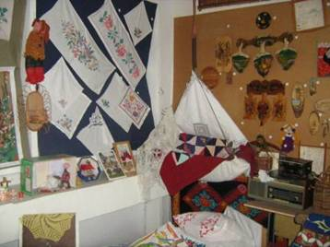
В 2003г музей получил статус «школьного музея» и обрёл своё постоянное помещение. А начиналось все с небольшой выставки. К работе подключились ребята, посещающие историко-краеведческий кружок (в настоящее время уже их дети – наши ученики). Они увлеклись сбором старинных вещей, сбором устной истории. Начали восстанавливать историю села с первых дней – с первых поселенцев. Тем более, что селу ещё и сотни лет нет. Так появился первый материал в музее, посвящённый истории села. Школьный музей тем самым взял на себя «летописную функцию». Если кому-то в селе требовались факты из истории села, обращались в школу. Во время первых встреч с односельчанами был собран богатый фольклорный материал – песни, обряды, игры. Он теперь тоже хранится в фондах музея.
Впоследствии был собран материал и по исчезнувшим селам, которые находились вблизи нашего села – Волчихе, Кулики, Батун и др. Дети выступили как активные создатели музейного фонда.
Безусловно, это имеет большую пользу и для самих ребят. Участие в поисково–собирательской работе, встречи с интересными людьми учат ребят общению со старшим поколением и никакие компьютерные технологии не заменят живого общения с человеком.
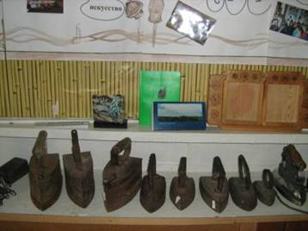
Ребята расшевелили старожилов – нашлось очень много ценных снимков села. Но самое главное, кружковцы обошли и расспросили всех, кто воевал на фронтах Великой Отечественной войны. Была составлена Книга Памяти нашего села. Ветеранов пригласили сюда, в эту комнату, и они охотно поделились своими воспоминаниями, а также, отдали на хранение фотографии военных лет. Теперь это ценные документы нашего музея, ведь на сегодняшний день в селе проживает только два ветерана.
Когда было собрано уже достаточно много экспонатов, в музее были организованы постоянные экспозиции, посвященные искусству вышивки, гончарному ремеслу, резьбе по дереву, предметам быта.
По этим экспозициям разработаны экскурсии, есть свои экскурсоводы. Посещение музея может быть увлекательным, а может быть и скучным, заурядным. В музее тоже нужна режиссура. Важно расставить акценты, показать самое важное, нужное, интересное. Поэтому материалы экскурсий постоянно обновляются, они разные в зависимости от посетителей. Знакомясь с документальными вещевыми, изобразительными объектами наследия, учащиеся получают более конкретные и образные представления по истории, культуре и природе своего края, учатся понимать, как история малой Родины связана с историей страны, как различные процессы, происходящие в государстве и мире, влияют на развитие родного села.
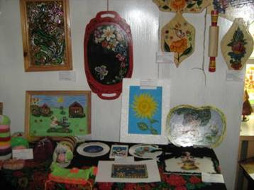
Так конкретизируются и расширяются знания и представления детей, почерпнутые при изучении школьного курса истории и обществознания, реализуется региональный компонент образовательных стандартов.
Исторические знания «обладают особым свойством: воспитывают не только разум, но и душу». В процессе музейно – краеведческой деятельности учащиеся знакомятся с основными понятиями и методами генеалогии, источниковедения, этнографии, музееведения. С этой целью создано объединение «Музейное дело». Овладение основами музейного дела, знакомство со спецификой различных профессий, ремесел, промыслов в процессе краеведческих изысканий оказывают определенное влияние на профессиональную ориентацию учащихся.
Так выпускник 2005 года Сапрыгин Николай выбрал для себя профессию «Музееведение». Он студент Академии культуры.
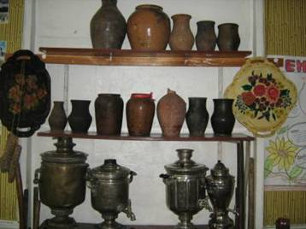
Кроме того, учащиеся овладевают навыками исследовательской деятельности: выбор и формулирование темы исследования, историографический анализ темы, поиск и сбор источников, их сопоставление и критика, составление научно – справочного аппарата, формулирование гипотез, предположений, идей, их проверка, оформление выводов исследования.
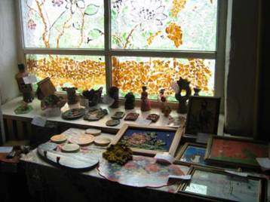
В итоге у детей формируется аналитический подход к решению многих жизненных проблем, умение ориентироваться в потоке информации, находить взаимосвязи между частным и общим и т.п.
С результатами своих исследований наши ребята выступают на научных конференциях.
В 2005 году Сапрыгин Николай – учащийся нашей школы стал лауреатом Всероссийской XX-ой конференции: «Юность, наука, культура» и получил диплом за оригинальность, стал участником международного форума «Культурное наследие и современность», который проходил в Барнауле.
Данилова Катя за свою работу «Народные традиции и языческая символика в творчестве местных мастеров», получила «Диплом» на краеведческой конференции 4 краевого слета актива музеев общеобразовательных учреждений «Страницы истории» и 3-е место в краевом конкурсе учебно-исследовательских работ учащихся «Первые шаги в науку» в номинации «краеведение» в 2005 году, а в 2006 году – диплом 2 степени на Всероссийской XXI – ой конференции «Юность, наука, культура».
Многие учащиеся школы начинают свои первые исследования с истории семьи.
В 2004, 2007,2008 годах учащиеся нашей школы принимали участие в краевом конкурсе исследовательских работ «Судьба человека в истории XX века. В 2008 году работа Яны Кузнецовой была отмечена Дипломом за 3 место.
В 2009 году Мишустин Евгений на районной краеведческой конференции представил результаты своего исследования по теме «Система символов – оберегов, используемая местными мастерами в декоративной резьбе».
В настоящее время исследовательская работа продолжается. Особую роль музей играет в образовательном процессе. Материалы музея используются на уроках истории, географии, трудового обслуживания, изобразительного искусства, окружающего мира. Знакомство с историческим фактами помогает учащимся познать проблемы родного края изнутри, понять как много сил и души вложили их предки в экономику и культуру края. Это воспитывает уважение к памяти прошлых поколений земляков, бережное отношение к культурному и природному наследию, без чего нельзя воспитать любовь к своему Отечеству.
Тематика естественно – научных исследований непременно содержит компоненты, связанные с изучением природы, с воздействием человека на природу.
В музее разработана программа «Использование фондов музея в образовательном процессе», и она востребована. Музей – это особый «классный кабинет». На базе музея проводятся праздники для учащихся школы – «Из бабушкиного сундучка», «Масленица», «Русские посиделки» и др.
Все это свидетельствует об огромном образовательном потенциале школьного музея. И главное эффективно использовать этот потенциал.
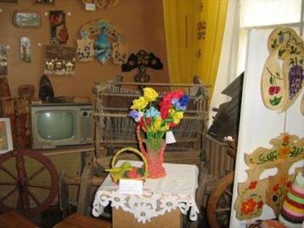
Несколько слов о профиле музея. Специфика школьных музеев, по мнению многих специалистов, заключается в том, что, создаваемые в процессе творчества детей и педагогов, они могут соответствовать какому-то профилю лишь частично, сочетать несколько профилей или изменять профиль по мере развития музея. Наш музей доказательство этому.
Он носит название этнографического музея, но, как видите, по мере развития больше стал соответствовать статусу краеведческого музея.
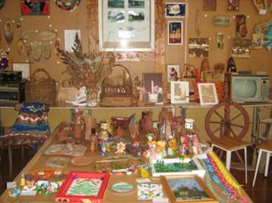
Создать школьный музей, обеспечить эффективное выполнение им своих образовательно-воспитательных функций можно лишь при условии достаточно серьезной научной подготовки педагогов и актива школьного музея, глубокого понимания целей всем учительским коллективом и конечно нужен творческий энтузиазм руководителя. В историю музея уже могут быть вписаны имена таких педагогов, как Борисова Антонина Дмитриевна, Сапрыгина Татьяна Константиновна, благодаря которым музей работает.
Благодаря активу музея фонд постоянно пополняется новыми реликвиями и раритетами, которые хранились в семейных архивах.
Найти свое место в этом сложном мире нелегко. Знакомство с историей, культурой, традициями родной стороны, родного села, с его прошлым и настоящим поможет человеку, выбирающему дорогу.
В настоящее время мы пытаемся решать проблему сохранения ценностей, которые у нас имеются. С этой целью учащиеся создали группу, которая занимается разработкой проекта, главной целью которого будет сохранение фондов музея и приобретение новых экспонатов.
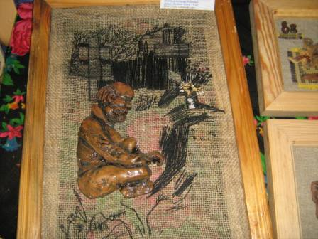
Боброва Татьяна Александровна
Директор МОУ «Усть-Таловская
средняя общеобразовательная школа», Курьинского района,
Алтайского края

